Unit 6 Lesson 18: Problemas sobre dinero

WU Cuántos ves: Grupos de monedas (Warm up)

Student Task Statement
¿Cuántas monedas ves? ¿Cómo lo sabes?, ¿qué ves?
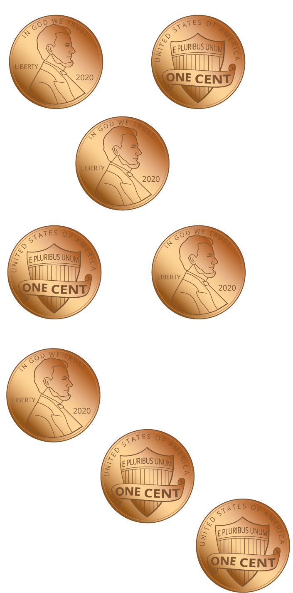
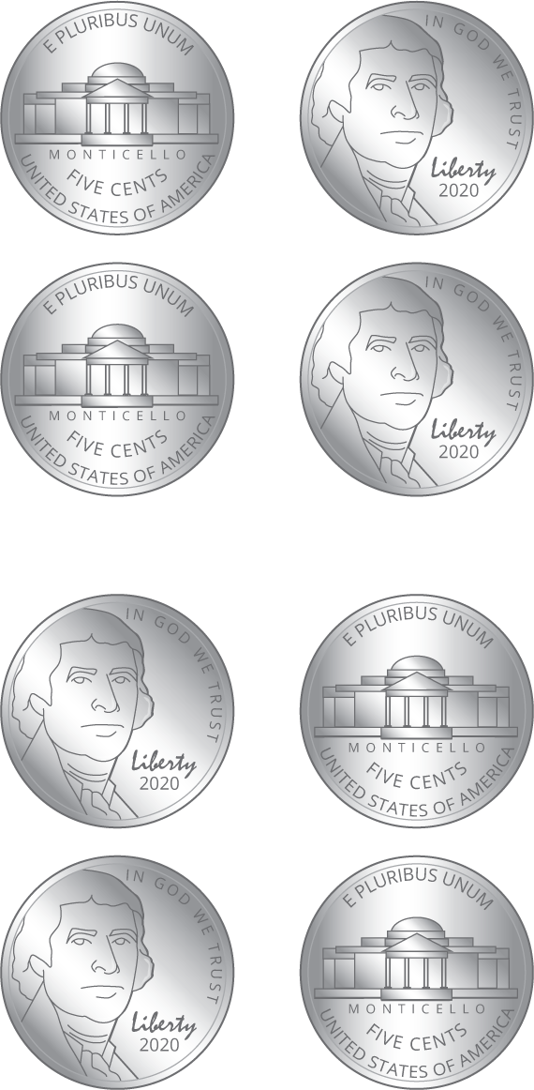
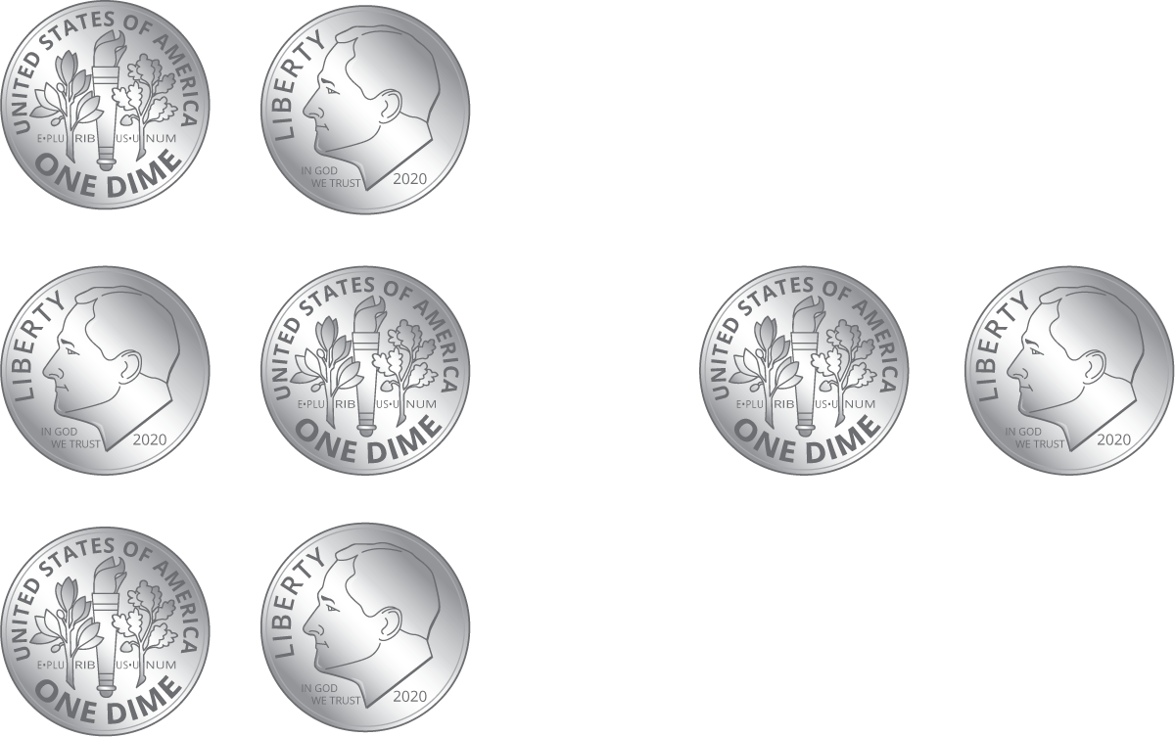

1 Compremos útiles escolares

Student Task Statement
artículos | costo
paquete de lápices | 75¢
sacapuntas | 35¢
borrador | 45¢
bolígrafos | 18¢
- Lin tiene estas monedas:
- 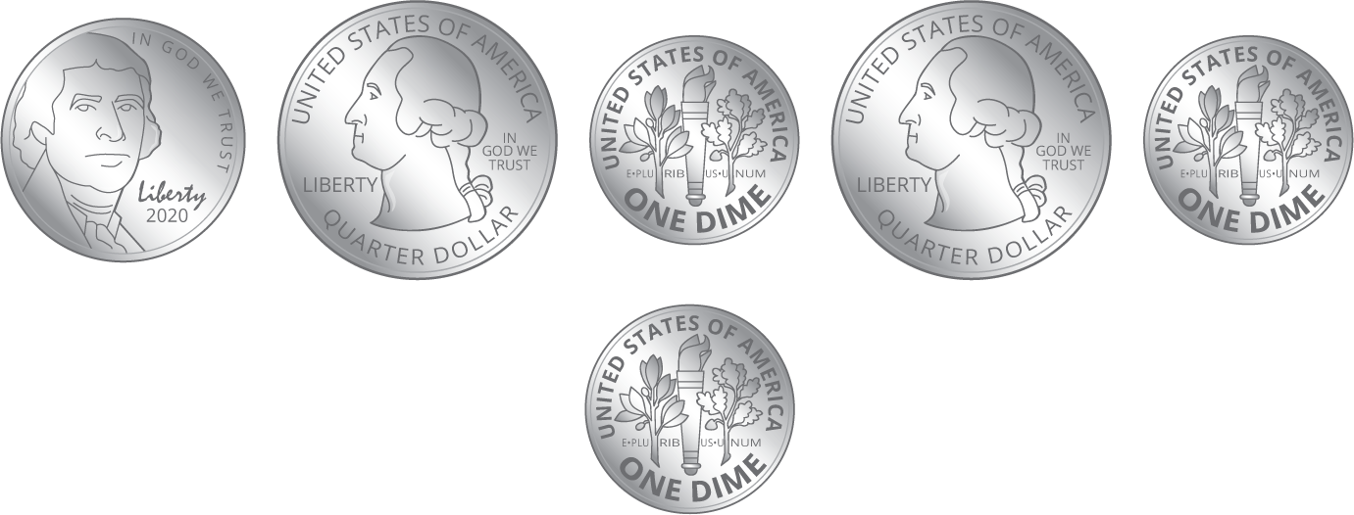
  - ¿Cuánto dinero para útiles tiene Lin?
  - Si Lin compra un borrador, ¿cuánto dinero le quedará? Muestra cómo pensaste.
- Diego tiene estas monedas:
- 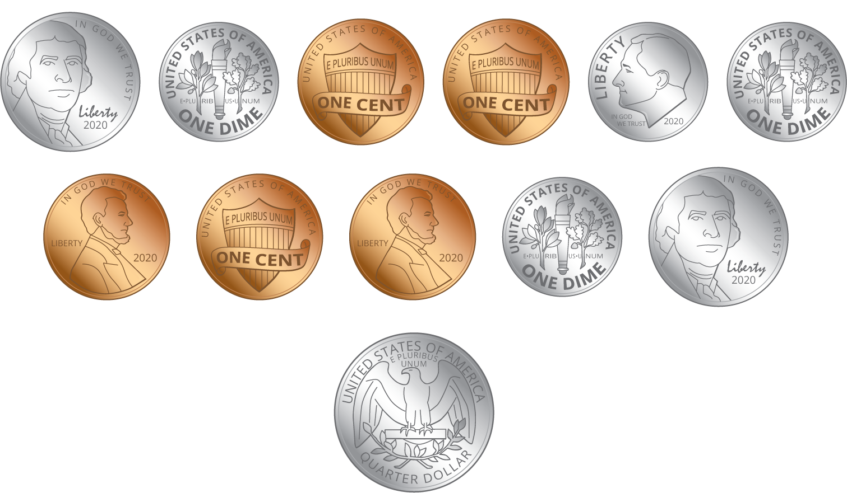
  - ¿Cuánto dinero para útiles tiene Diego?
  - Si Diego compra un paquete de lápices, ¿cuánto dinero le quedará? Muestra cómo pensaste.

2 Compremos con un dólar

Student Task Statement
En cada problema, muestra cómo pensaste.
útiles | costo
cuadernos | 26¢
lápices de colores | 18¢
cartuchera | 39¢
barra de pegamento | 44¢
- Clare quiere comprar una cartuchera y unos lápices de colores.
  - ¿Cuánto dinero costará?
  - Clare tiene $1. ¿Cuánto le quedará?
- Tyler quiere comprar un cuaderno y una cartuchera. Tiene $1. ¿Cuánto le quedará?
- Andre tiene $1. Él quiere comprar una barra de pegamento, una cartuchera y unos lápices de colores. ¿Andre tiene suficiente dinero?
© CC BY 2021 Illustrative Mathematics®

